Consultar, Alterar ou Remover Turmas
Sistema | SIGAA
Módulo | Graduação
Usuários | Perfil específico do DAE
Perfil | Administrador DAE
Última Atualização | ver('', false);
Esta funcionalidade é uma busca de turmas bem genérica, podendo ser utilizada em diversos pontos do sistema (Graduação, Stricto, Chefias, etc). Aqui o funcionário específico do DAE poderá consultar, alterar ou remover as turmas.
Para tanto, deverá acessar o SIGAA -> Módulos -> Graduação -> Matrículas e Programas -> Turmas -> Consultar, Alterar ou Remover.
A seguinte página será carregada:
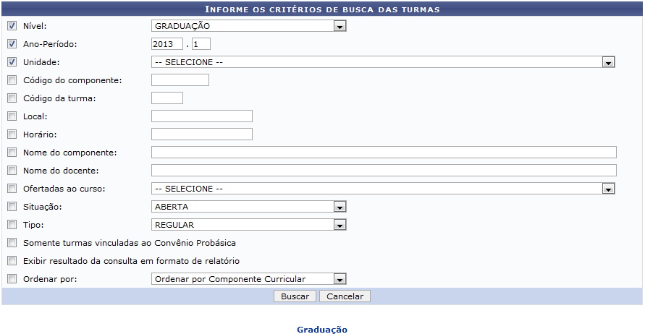Figura 1: Consulta Geral de Turmas
Caso desista da operação, clique em Cancelar. Esta operação será válida sempre que estiver presente.
Para retornar à página inicial do Módulo Graduação, clique no link . Esta função será a mesma, sempre que estiver disponível.
Para realizar a busca por turmas o usuário deverá utilizar no mínimo um critério dos listados abaixo:
- Nível: Selecione o nível da turma a ser buscada entre: Infantil, Médio, Técnico, Graduação, Especialização, Stricto Sensu, Mestrado ou Doutorado;
- Ano/Período: Informe o ano e o período referentes a turma;
- Unidade: Selecione a unidade referente a turma;
- Código do componente: Informe o código do componente curricular a ser buscado;
- Código da turma: Indique o código da turma;
- Local: Insira qual o local em que as aulas da turma acontecem;
- Nome do componente Informe o nome do componente curricular;
- Nome do docente: Digite o nome do docente responsável pela turma;
- Ofertadas ao curso: Selecione o curso para o qual a turma é ofertada;
- Pólo: Selecione o pólo referente a turma;
- Situação: Selecione a situação da turma entre: A definir docente, Aberta, Consolidada ou Todas;
- Tipo: Selecione o tipo da turma entre: Regular, Férias, Ensino Individual ou Todas;
- Somente turmas vinculadas ao Convênio Probásica: Selecione esta campos caso queira que apareçam somente aquelas vinculadas ao Convênio Probásica;
- Exibir resultado da consulta em formato de relatório: Assinale esta opção para que o resultado da consulta seja exibido em formato de relatório;
- Ordenar por: Selecione a opção desejada, entre as disponibilizadas pelo sistema: Ordenar por Componente curricular, Ordenar por dias da semana e respectivos horários, Ordenar por Docentes, disciplinas e respectivos horários ou Ordenar por Local;
Usaremos como exemplo os seguintes dados para a busca:
- Nível: Graduação;
- Ano/Período: 2013.1;
- Unidade: Departamento de Comunicação Social - Natal;
- Horário: 2N1234;
- Tipo: Regular.
- Ordenar por: Ordenar por Componente curricular;
Após informar seus critérios, clique em Buscar.
O usuário também poderá optar por Exibir o resultado da consulta em formato de relatório. Caso opte pela exibição em formato de relatório, a seguinte telá será exibida:
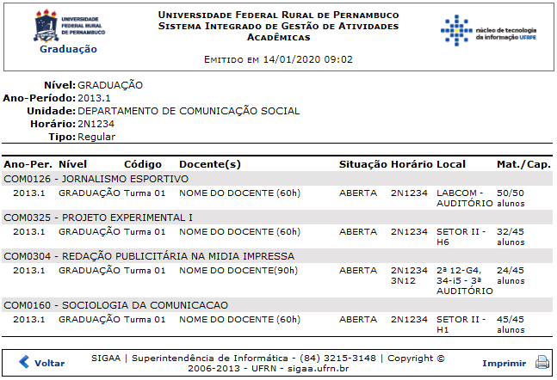Figura 2: Relatório
Clique no link caso deseje retornar a página inicial do Módulo Graduação.
Graduação
Clique no ícone . para imprimir o relatório.
Para retornar a página anterior, clique em Voltar.
Caso opte pela busca sem a opção de exibição em formato de relatório, o resultado será exibido da seguinte forma:
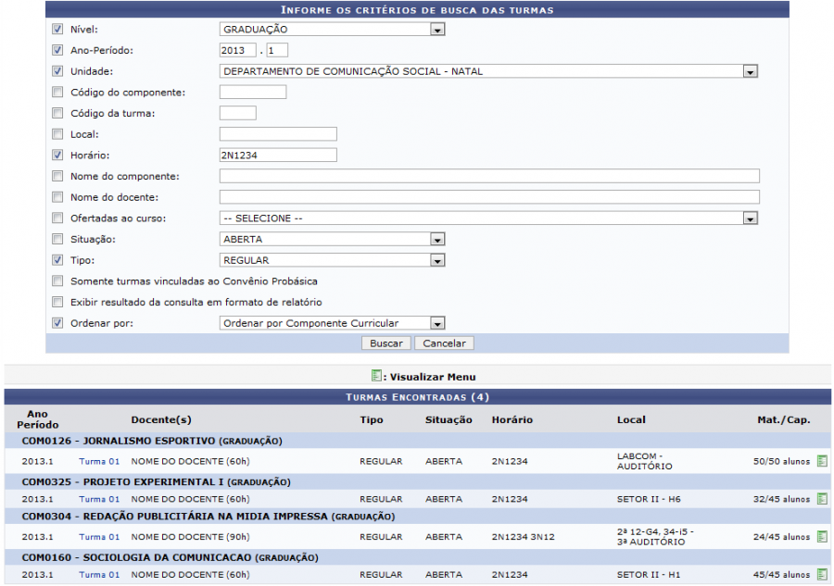Figura 3: Turmas Encontradas
Clique no ícone para visualizar o menu referente a turma desejada. A página será recarregada da seguinte forma:
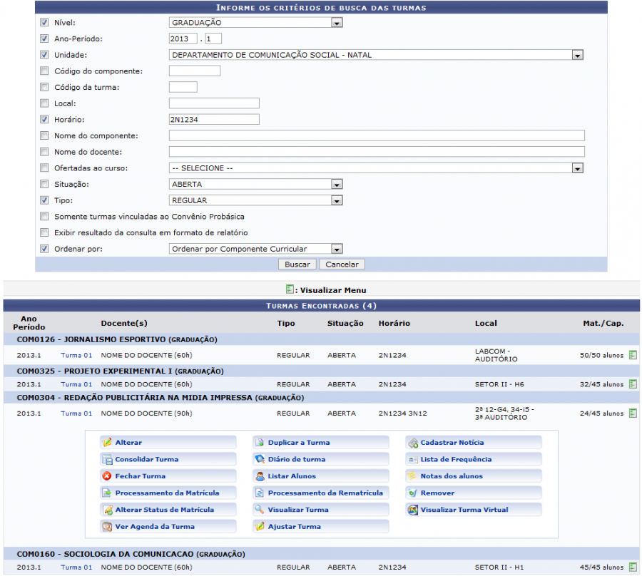Figura 4: Visualizar Menu da Turma
Explicaremos cada função do menu da turma em tópicos, para facilitar a compreensão do usuário.

Alterar
Clique no ícone para alterar os dados da turma. A seguinte página será carregada:
Alterar
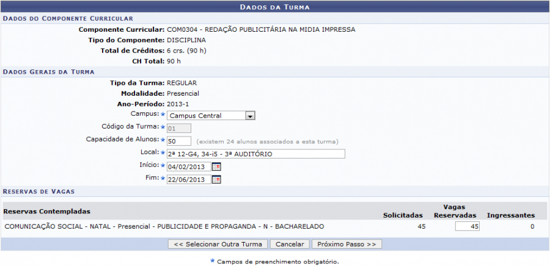Figura 5: Dados da Turma
Caso queira selecionar uma outra turma, clique em Selecionar Outra Turma. O usuário será redirecionado para a tela Turmas Encontradas e poderá fazer uma nova seleção. Esta operação será a mesma sempre que estiver disponível.
Nesta tela você deve entrar com os dados gerais da turma. As datas de início e fim das turmas não podem ser alteradas e são preenchidas automaticamente com as datas de início e fim do período letivo. Caso as datas não sejam preenchidas entre em contato com o DAE.
Exemplificamos com a alteração do campo Local de 2ª 12-G4 34-i5, - 3ª AUDITÓRIO para 2ª 1234-G4, - 3ª AUDITÓRIO. Em seguida, clique em Próximo Passo. A seguinte página será carregada:
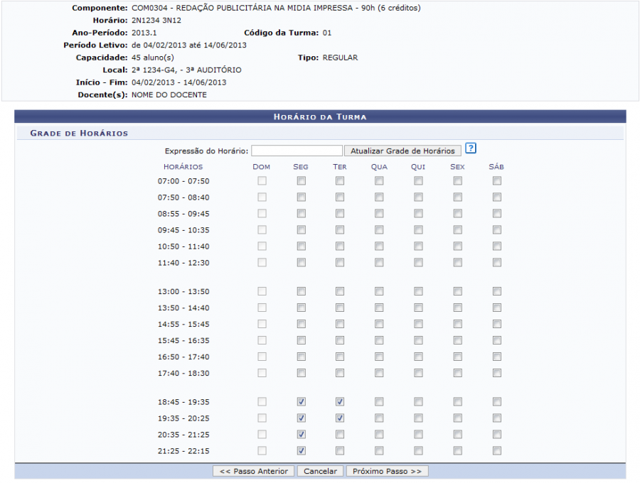Figura 6: Horário da Turma
Para retornar a página anterior, clique em Página Anterior. Esta operação será válida em todas as telas que a contenha.
Na página acima o usuário poderá redefinir o horário das aulas da turma, selecionando os dias e os horários referentes à Grade de Horário.
Para dar continuidade ao processo de alteração dos dados da turma, clique em Próximo passo. A seguinte página será exibida:
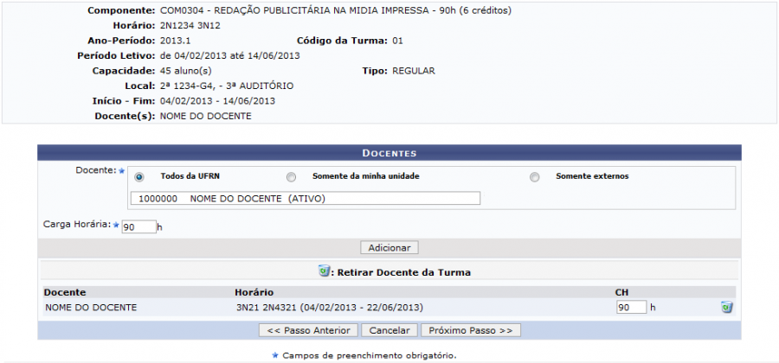Figura 7: Docentes
O usuário poderá adicionar outros docentes para a turma, bem como remover o docente atual, clicando no ícone . A janela a seguir será exibida para que o usuário possa confirmar a operação:
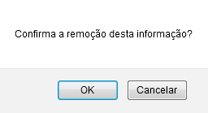Figura 8: Caixa de Diálogo
Clique em OK para confirmar. A seguinte mensagem de sucesso será exibida e a tela será recarregada sem o docente:
Figura 9: Mensagem de Sucesso
Para adicionar um novo docente, no campo Docente escolha entre as opções Todos da UFRN, Somente da minha unidade ou Somente externos e digite o nome do mesmo no campo disponível. Após digitar as três primeiras letras o sistema exibirá uma lista com os possíveis resultados, para que o usuário possa escolher a opção desejada. E no campo Carga Horária insira a carga horária determinada para o docente selecionado.
Clique em Adicionar, a seguinte mensagem será apresentada no topo da página:
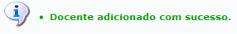Figura 10: Mensagem de Sucesso
Em seguida, clique em Próximo Passo para dar continuidade ao processo de alteração. A seguinte página será exibida:
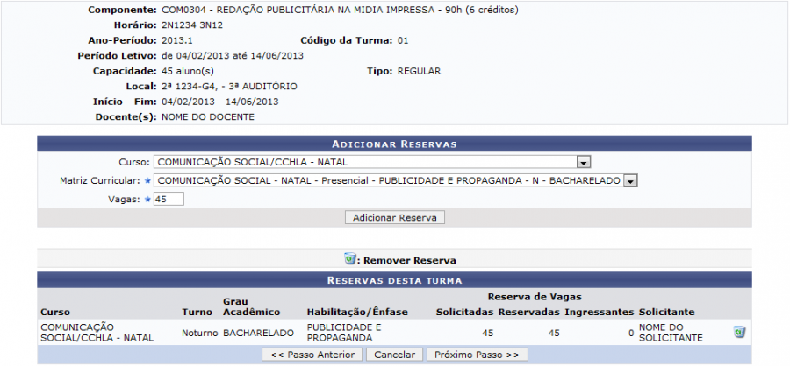Figura 11: Adicionar Reservas
Caso queira excluir um curso que já tem vagas selecionadas para este componente, clique no ícone . A caixa de diálogo a seguir será exibida para que o usuário possa confirmar a operação:
Figura 12: Caixa de Diálogo
Para confirmar a exclusão, clique em OK. A tela será recarregada sem a turma.
Para adicionar as reservas de vagas para esse componente curricular, o usuário deverá preencher o campo Curso informando o curso que terá vagas reservadas neste componente, em Matriz Curricular deverá selecionar a matriz curricular entre as opções listadas pelo sistema e no campo Vagas deverá indicar a quantidade de vagas que serão reservadas para o curso selecionado.
Exemplificamos com o Curso COMUNICAÇÃO SOCIAL/CCHLA - NATAL, Matriz Curricular COMUNICAÇÃO SOCIAL/CCHLA - NATAL - Presencial - PUBLICIDADE E PROPAGANDA - N - BACHARELADO e o número de Vagas 45. Em seguida, clique em Adicionar Reserva. A tela será recarregada com a turma adicionada, conforme exibida anteriormente.
Para prosseguir, clique em Próximo Passo, a página a seguir será exibida:
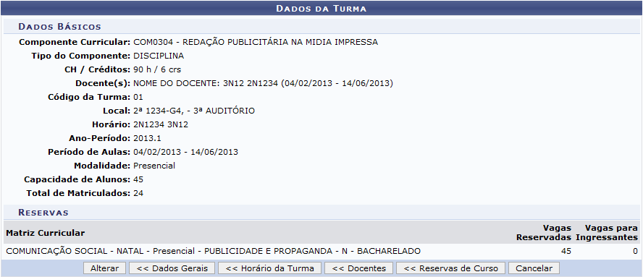Figura 13: Dados da Turma
Nesta tela é possível visualizar os dados básico da turma.
Clique em Dados Gerais para retornar à página com os dados gerais da turma.
Clique em Horário da Turma caso deseje retornar à página de definição da grade de horários.
Clique em Docentes caso deseje retornar à página de definição dos docentes da turma.
Clique em Reserva de Vagas para voltar para a tela de reserva de vagas.
Para concluir o processo de alteração dos dados da turma, clique em Alterar. O sistema retornará para a página de busca por turmas com a seguinte mensagem no topo:
Figura 14: Turma alterada com sucesso

Consolidar Turma
Para consolidar a turma, clique em . A tela a seguir será visualizada:
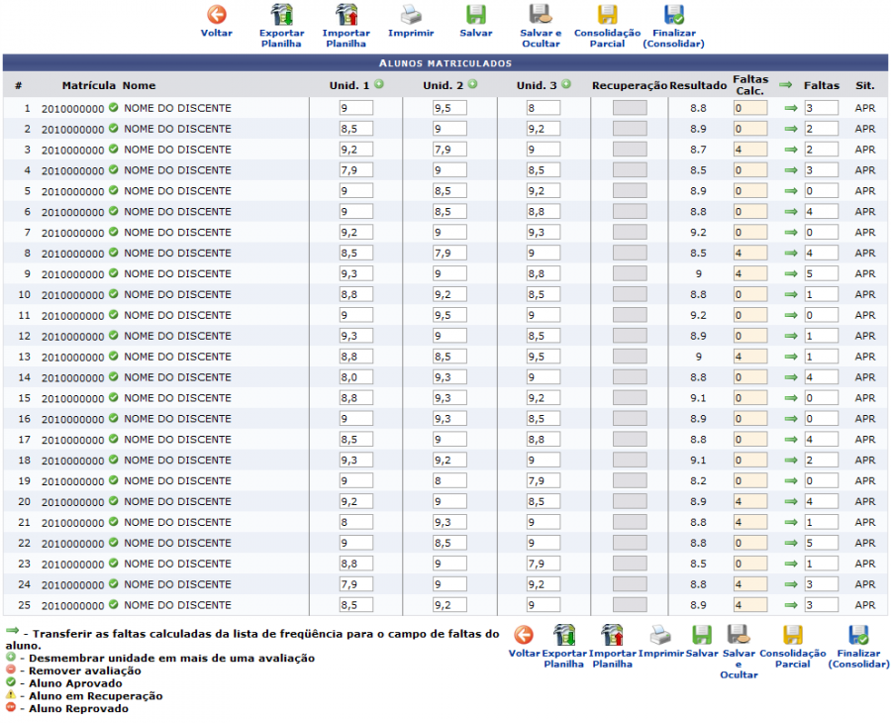Figura 15: Alunos Matriculados
Consulte informações detalhadas sobre esta operação no manual Consolidar Turma na lista de Manuais Relacionados ao final desta página.

Fechar Turma
Para fechar a turma, clique em . Para realizar esta operação é necessário que todas as matrículas da turma estejam consolidadas ou não haja matriculas na disciplina. O sistema exibirá uma caixa de diálogo para que o usuário possa confirmar a operação:
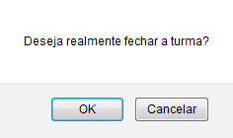 Figura 16: Caixa de Diálogo
Clique em OK para confirmar. A mensagem de sucesso será exibida:
Figura 17: Operação Realizada com Sucesso

Processamento da Matrícula
Clique no ícone para visualizar o Processamento da Matrícula. O usuário poderá visualizar relatório com todos os alunos que fizeram matrícula na turma, a sua ordem na prioridade de matrícula e se eles foram matriculados ou indeferidos. O resultado será exibido da seguinte forma:
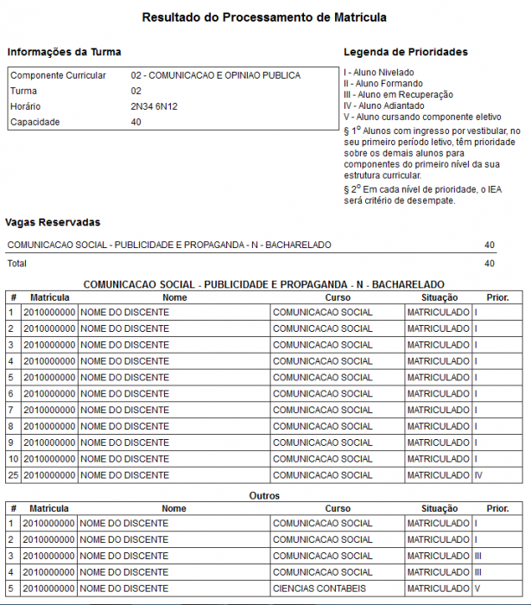Figura 18: Processamento da Matrícula

Alterar Status da Matrícula
Clique em para fazer alterações no status de um ou mais discentes da turma selecionada. A seguinte página será apresentada:
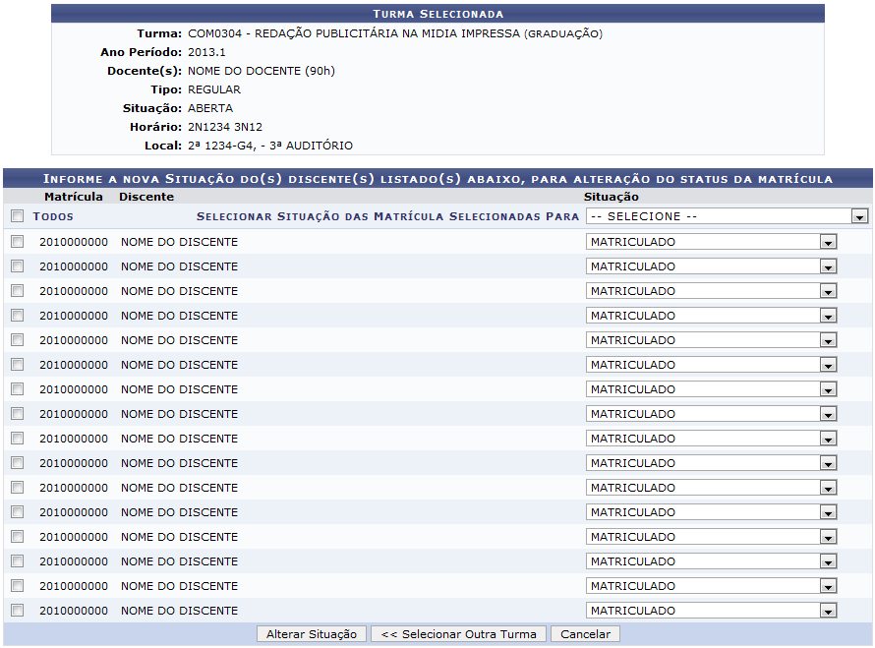Figura 19: Alterar Status de Matrícula por Turma
Para fazer a alteração do status o usuário deverá primeiramente selecionar todos os discentes da turma, selecionando o campo Todos ou selecionar individualmente os discentes que desejar, assinalando o campo disponível para cada um. Em seguida, no campo Selecionar Situação das Matrícula Selecionadas Para escolha a opção desejada entre as disponíveis no sistema para fazer a alteração, o preenchimento desse campo também poderá ser feito individualmente ou para todos os discentes da turma.
Exemplificamos com a seleção de dois discentes individualmente e a alteração do status de MATRICULADO para TRANCADO, conforme a tela a seguir:
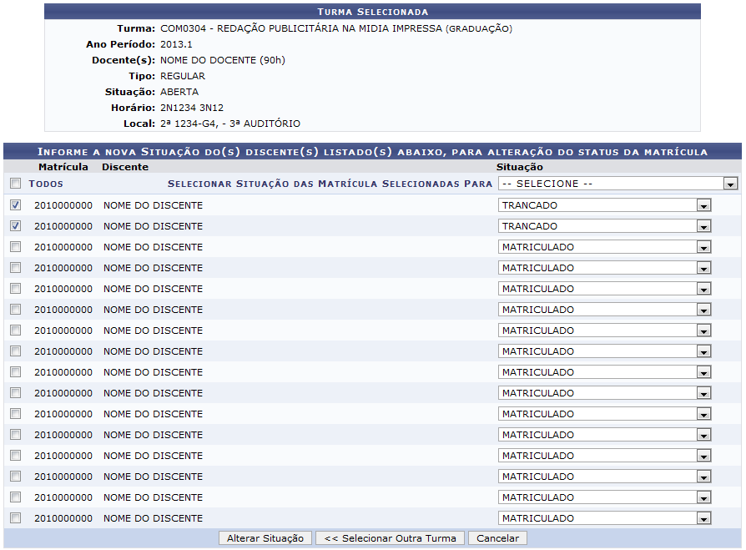Figura 20: Alterar Status de Matrícula por Turma
Em seguida, clique em Alterar Situação. A página seguinte será visualizada:
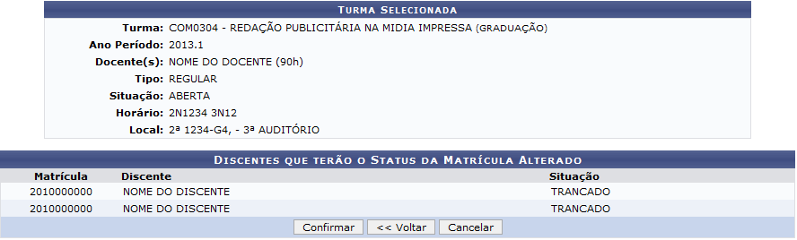Figura 21: Discentes que terão o Status da Matrícula Alterado
Clique em Confirmar para consolidar a operação. A mensagem de sucesso será exibida:
Figura 22: Operação Realizada com Sucesso

Ver Agenda da Turma
Para visualizar a agenda da turma, clique em . A tela a seguir será exibida:
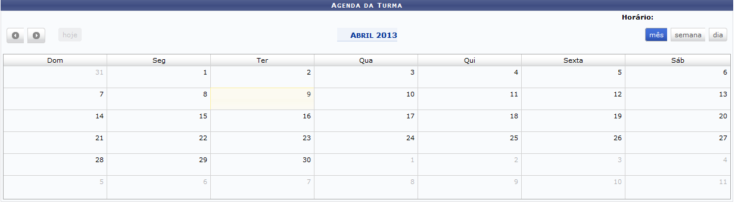 Figura 23: Agenda da Turma
Essa é a visualização do mês de Abril. O usuário poderá escolher ainda organizar-se por semana ou dia, para isso, deverá modificar a forma de visualização nos ícones 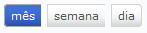. Caso selecione a opção Semana a página será visualizada da seguinte forma:
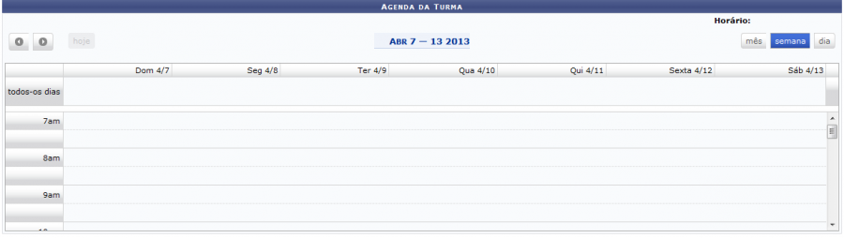 Figura 24: Agenda da Turma
Ou ainda poderá selecionar a opção Dia, a tela será exibida conforme a imagem a seguir:
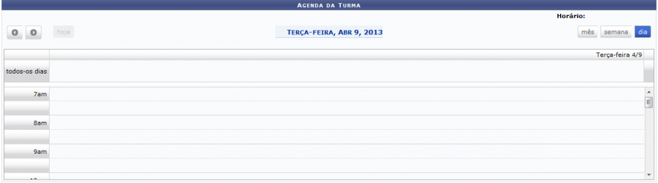 Figura 25: Agenda da Turma
Para navegar na agenda, utilize os ícones .

Duplicar Turma
Para duplicar uma turma, clique em , a seguinte tela será visualizada:
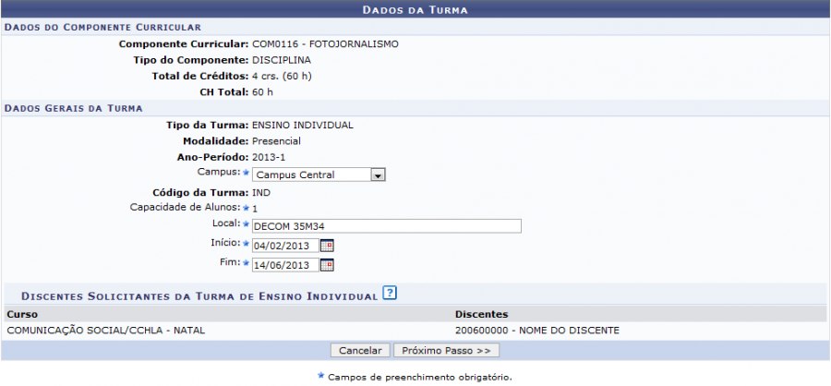Figura 26: Dados da Turma
Nesta tela, o usuário verá os dados gerais da turma. As datas de início e fim das turmas não podem ser alteradas e são preenchidas automaticamente com as datas de início e fim do período letivo, caso as datas não sejam preenchidas entre em contato com o DACA.
Para prosseguir, clique em Próximo Passo. Veja a tela seguinte:
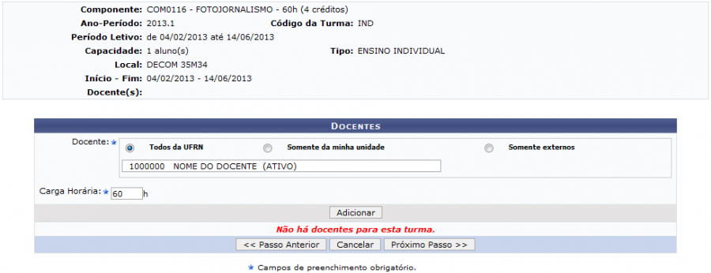Figura 27: Docentes
A partir desta tela, as operações e funcionalidades serão semelhantes as já explicadas no tópico Alterar a partir da tela Docentes.
A página Dados da Turma será exibida da seguinte forma:
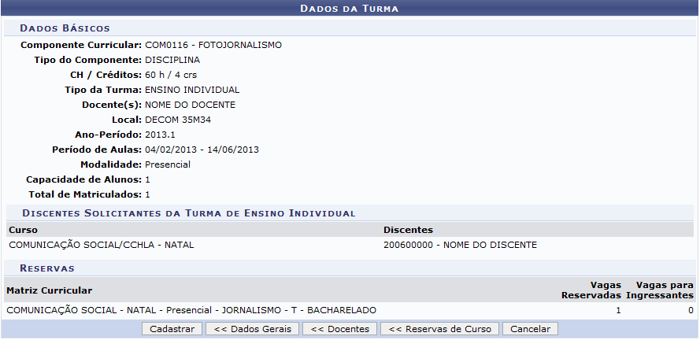Figura 28: Dados da Turma
Clique em Dados Gerais para retornar à página com os dados gerais da turma.
Clique em Docentes caso deseje retornar à página de definição dos docentes da turma.
Clique em Reserva de Vagas para voltar para a tela de reserva de vagas.
Para consolidar a operação, clique em Cadastrar. A mensagem de sucesso será visualizada:
Figura 29: Mensagem de Sucesso

Diário de Turma
Clique no ícone para fazer o download do diário da turma selecionada. A seguinte janela será apresentada:
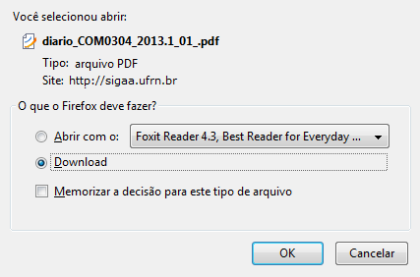Figura 30: Caixa de Diálogo
Clique em Cancelar caso desista do download. Clique em Ok para abrir ou fazer download do arquivo na extensão PDF, com o diário da turma, e visualizá-lo em seu computador. Veja abaixo o início do arquivo:
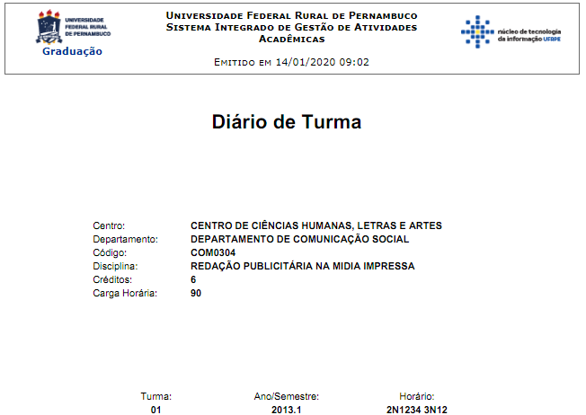Figura 31: Diário de Turma
Serão apresentados ainda neste documento a Lista de Notas e Faltas, a Lista de Frequência e o Conteúdo Programado para cada dia de aula.

Listar Alunos
Clique no ícone para ter acesso à lista de alunos matriculados na turma. A lista será exibida do seguinte modo:
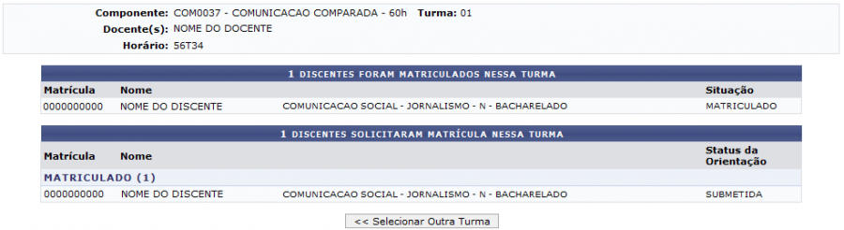Figura 32: Lista de Alunos da Turma
Clique em Selecionar Outra Turma para retornar para a página inicialmente descrita neste manual e buscar por outra turma.

Processamento da Rematrícula
Clique no ícone para visualizar o processamento da rematrícula. A tela exibida será igual à do Processamento da Matrícula, porém com alunos que se inscreveram para a disciplina no período de rematrícula, a sua ordem na prioridade e se eles foram matriculados ou indeferidos.

Visualizar Turma
Clique no ícone para visualizar os dados referentes à turma selecionada. Veja abaixo um exemplo ilustrativo de como se dará essa visualização.
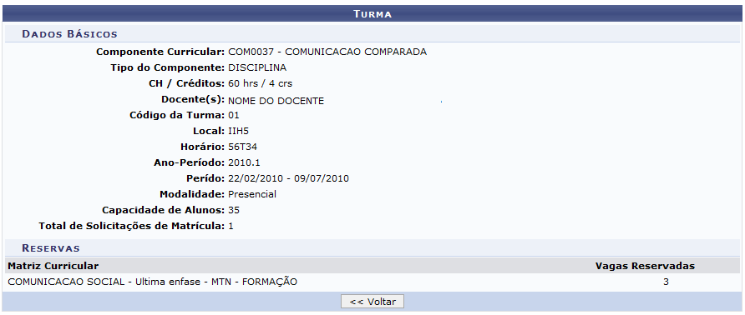Figura 33: Resumo da Turma
Clique em Voltar para retornar a página anterior.

Ajustar Turma
Caso queira fazer ajustes na turma, clique em a seguinte página será apresentada:
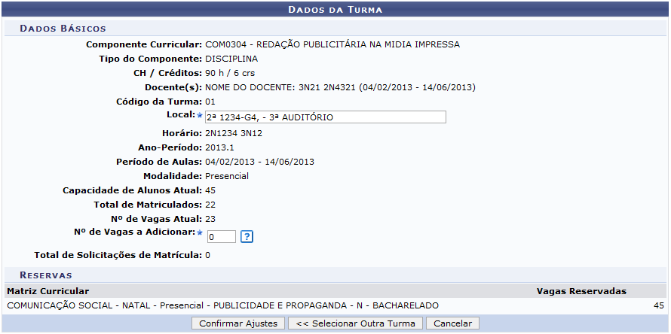 Figura 34: Dados da Turma
Nesta tela o usuário poderá alterar os campos Locar e Nº de Vagas a Adicionar. Para o último, só é permitido aumentar o número de vagas, nunca diminuir.
Faça as alterações necessárias e clique em Confirmar Ajustes. A mensagem a seguir será exibida:
Figura 35: Operação Realizada com Sucesso

Cadastrar Notícia
Clique no ícone para cadastrar uma notícia para a turma. A seguinte página será apresentada:
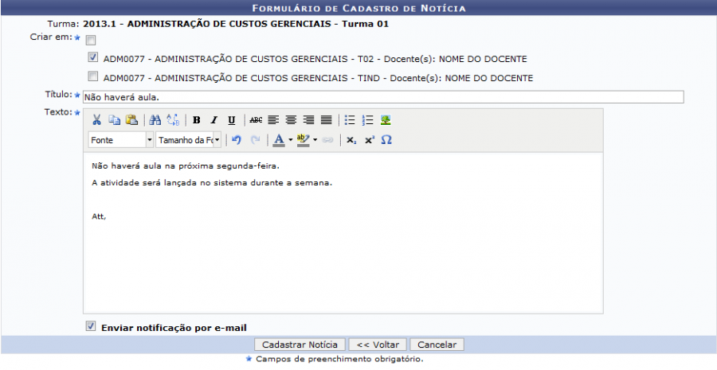Figura 36: Formulário de Cadastro de Notícia
O usuário deverá preencher os campos a baixo:
- Criar em: Assinale o campo que corresponde a turma que será notificada;
- Título: Informe o título principal da notícia que será cadastrada;
- Texto: Descreva as informações da notícia que será enviada para a turma;
- Enviar notificação por e-mail: Selecione esta opção para, além de cadastrá-la no sistema, enviar um e-mail de notificação para discentes matriculados na disciplina;
Exemplificamos com o campo Criar em ADM0077 - ADMINISTRAÇÃO DE CUSTOS GERENCIAIS - T02 - Docente(s): NOME DO DOCENTE, o Título: Não haverá aula. e o campo Enviar notificação por e-mail selecionado.
Após preencher os campos, clique em Cadastrar Notícia. O navegador retornará automaticamente para a página inicial do Módulo Graduação, com a seguinte mensagem no topo da página:
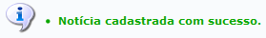Figura 37: Operação realizada com sucesso

Lista de Frequência
Clique no ícone para fazer o download da lista de frequência dos alunos da turma. A seguinte janela será apresentada:
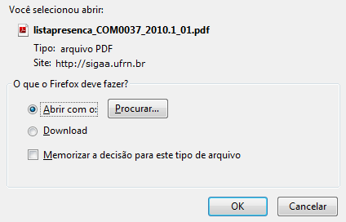Figura: janela de donwload
Clique em Cancelar caso desista do download. Clique em Ok para realizar o download do arquivo na extensão PDF com a frequência da turma e visualizá-lo em seu computador. Veja abaixo a parte inicial do arquivo:
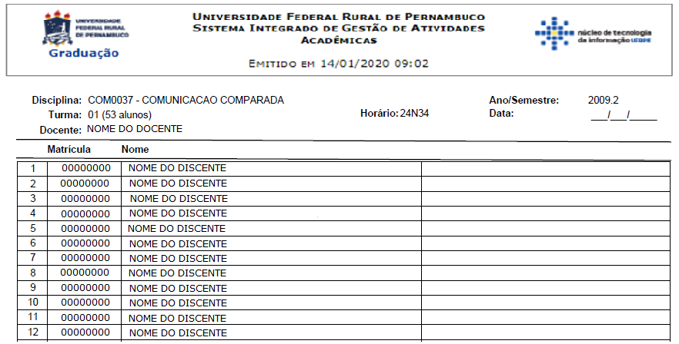Figura 38: Lista de frequência

Notas dos Alunos
Clique no ícone para visualizar as notas dos alunos. Será aberto um relatório com as notas dos alunos da turma. Veja abaixo um exemplo ilustrativo deste relatório.
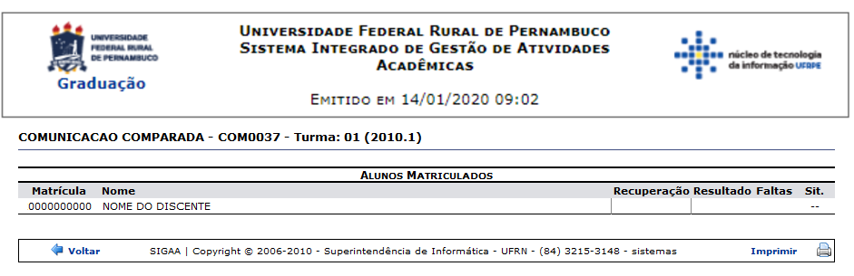Figura 39: Relatório de notas
Clique no link caso deseje retornar a página inicial do Módulo Graduação.
Clique no ícone para imprimir o relatório.
Para retornar a página anterior, clique em Voltar.

Remover
Clique no ícone para remover a turma. Será carregada uma página com os dados da turma.
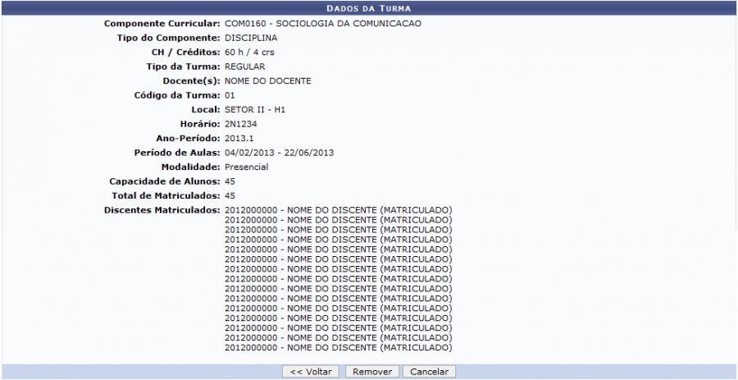Figura 40: Resumo da Turma
Caso desista da operação, clique em Cancelar.
Para dar continuidade ao processo, clique em Remover. O sistema retornará para a página Consulta de Turmas com a seguinte mensagem no topo:
Figura 41: Turma removida com sucesso

Visualizar Turma Virtual
Clique no ícone para visualizar a turma virtual da seguinte forma:
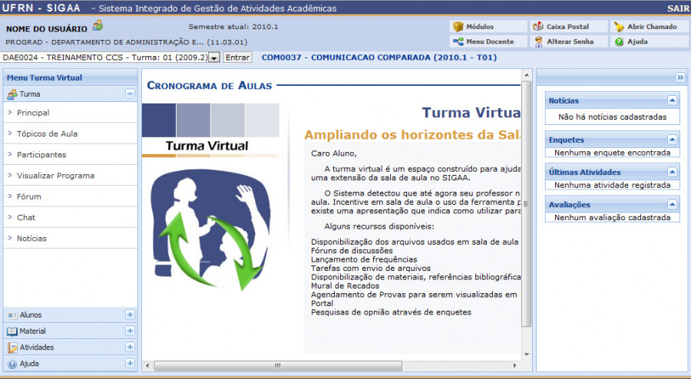Figura 42: Turma Virtual
As funções da turma virtual estão explicadas nos manuais de Turma Virtual, disponíveis na lista de Manuais Relacionados no final da página.
Bom Trabalho!

Manuais Relacionados
- Lista dos Manuais de Turma Virtual
- Página Principal da Turma Virtual
- Criar Turma
- Consolidar Turma
<< Voltar - Manuais do SIGAA

